海康交通信号机控制机与上位机间的

数据通讯协议框架

|  |  |
| --- | --- |
| 编制 | 肖文虎 |
| 审批 |  |

目录

海康交通信号机控制机与上位机间的 I

数据通讯协议框架 I

前 言 II

交通信号控制机与上位机间的数据通信协议框架 3

1 范围 3

2 规范性引用文件 3

3 术语和定义 3

4 数据通信协议结构 4

5 物理层 5

5.1 概述 5

5.2 接口实现 5

6 数据链路层 5

6.1 概述 5

6.2 数据链路层的实现要求 6

7 网络层 6

7.1 概述 6

7.2 网络层的实现要求 6

8 应用层 6

8.1 通讯规程 6

8.2 报文示例 6

9 修订记录 6

附录A 7

协议框架 7

A.1 消息的分类 7

1. 前 言

本标准按照 【GB-T20999-2007交通信号控制机与上位机间的数据通信协】 给出的规则起草。

本标准的附录A为规范性附录。

­­­

交通信号控制机与上位机间的数据通信协议框架

* 1. 范围

本标准规定了交通信号控制机（以下简称为信号机）与上位机间的数据通信协议的结构及物理层、数据链路层、网络层和应用层的要求。

本标准适用于交通信号控制系统中信号机与上位机间的通信。

* 1. 规范性引用文件

下列文件对于本文件的应用是必不可少的。凡是注日期的引用文件，仅注日期的版本适用于本文件。凡是不注日期的引用文件，其最新版本（包括所有的修订单）适用于本文件。

GB/T 17547—1998 信息技术　开放系统互连　数据链路服务定义

IEEE 802.2/3—1985 局域网协议标准

RFC0791 IP协议

RFC0793 TCP协议

RFC0768 UDP协议

* 1. 术语和定义

下列术语和定义适用于本文件。

|  |  |
| --- | --- |
| 术语/缩写 | 含 义 |
| 道路交通信号控制机  (road traffic signal controller) | 能够改变道路交通信号顺序、调节配时并能控制道路交通信号灯运行的装置。 |
| 周期  (cycle time) | 信号灯色按设定的相位顺序显示一周所需的时间。 |
| 信号灯组  (signal light group) | 一个完整的车辆红、黄、绿三头灯或行人红、绿二头灯的组合。 |
| 信号组  (signal group) | 具有同一灯色序列的所有信号灯组的集合。 |
| 相位  (phase) | 在一个信号周期内，同时获得通行权的一个或多个交通流的信号显示状态。 |
| 相位差  (offset) | 协调控制中，指定的参照交叉路口与协调交叉路口相位的起始时间或结束时间之差。 |
| 控制方案  (control plan) | 路口关于相位设置、相位序列设置、信号配时的有序集合。 |
| 最小绿灯时间  (minimum green time) | 相位绿灯信号必须开启的最短安全时间。 |
| 最大绿灯时间  (maximum green time) | 相位绿灯信号允许开启的最长时间。 |
| 绿冲突  (green conflict) | 规定不允许同时放行的绿色信号灯与允许放行的绿色信号灯同时点亮。 |
| 全红状态  (all red) | 所有信号灯组灯色均显示为红色的信号状态。 |
| 黄闪控制  (flashing yellow control) | 所有信号灯组的黄灯信号均以固定频率闪烁的控制方式。 |
| 多时段定时控制  (multiple intervals fixed-time control) | 根据交通需求变化情况，把一天的时间分成若干个控制时段，随时间的推移，按预置的方案自动运行。 |
| 感应控制  (vehicle actuated control) | 交叉路口信号机根据车辆检测器测得的交通流数据来调节信号显示时间的控制方式。 |
| 协调控制  (coordinated control) | 通过调整起始和放行时间，把二个或二个以上路口的交通信号灯协调起来加以控制的方式。 |
| 线协调控制  (main street coordinate control) | 在一条道路上实施协调控制的控制方式。 |
| 区域协调控制  (area coordinate control) | 在一个区域内多个交叉路口实施协调控制的控制方式。 |
| 无电缆协调控制  (cableless linking control) | 信号机之间没有通信链路，根据时钟同步，通过设定相位差来实现交叉路口交通信号协调的控制方式。 |
| 上位机  (control center) | 在交通信号控制系统中，能和多台信号机通信并对其进行控制和监视的上端设备。 |

* 1. 数据通信协议结构

通信协议结构框图见图1。该结构包含物理层、数据链路层、网络层、应用层。除应用层外，每一层提供了多种选择方案，符合本标准的协议至少实现从上到下的一个相容协议栈。图1中的连线表示相连的协议间兼容关系。

**目前，我们仅提供基于UDP的数据交互方式。**

图1 通信协议结构框图

* 1. 物理层
     1. 概述

物理层主要包括通信基础设施（铜线，同轴电缆，光纤，无线）组成，并包括比特流是怎样被传输和接收的，不关注比特流的含义和结构。

物理层接口提供的选择包括RS-232-C数据终端设备接口和以太网口，应至少满足其中的一种物理层接口。

* + 1. 接口实现
       1. RS-232-C数据终端设备接口的实现要求

RS-232-C数据终端设备接口的实现应符合以下规定：

1. 字节结构为一个起始位，八个数据位，一个校验位，一个结束位；
2. 接口提供的信号应至少包括下列信号：地（Earth Ground）、数据发送（Transmit Data）、数据接收(Receive Data)；
3. 接口支持比特率至少包括：1200 bit/s、2400 bit/s、4800 bit/s、9600 bit/s和19200bit/s。
   * + 1. 以太网口的实现要求

以太网口的实现应符合IEEE 802.2/3的规定。

* 1. 数据链路层
     1. 概述

数据链路层定义提供的服务，规定了协议编码（语法）、过程和使用的参数。

数据链路层提供的协议包括点对多点协议和以太网协议，具体实现应至少满足其中的一种。

* + 1. 数据链路层的实现要求
       1. 点对多点协议的实现要求

符合GB/T 17547－1998中第1章至第7章、第15章、第16章、第18章和第19章的规定。

* + - 1. 以太网协议的实现要求

以太网协议的实现应符合IEEE 802.2/3的规定。

* 1. 网络层
     1. 概述

网络层具有多种协议识别功能，定义相关的协议编码（语法）及过程。

网络层提供的协议包括NULL协议、TCP/IP协议、UDP/IP协议，具体实现应至少满足其中的一种。

* + 1. 网络层的实现要求
       1. NULL协议的实现要求

符合GB/T 15126－1994中第1章至第7章、第15章至第19章的定义。

* + - 1. TCP/IP协议的实现要求

IP协议的实现应符合RFC0791的规定。

TCP协议的实现应符合RFC0793的规定。

* + - 1. UDP/IP协议的实现要求

IP协议的实现应符合RFC0791的规定。

UDP协议的实现应符合RFC0768的规定。

* 1. 应用层
     1. 通讯规程

见附录A

* + 1. 报文示例

见附录B。

* 1. 修订记录

|  |  |  |  |  |  |
| --- | --- | --- | --- | --- | --- |
| **序号** | **变更时间** | **版本** | **变更人** | **审批人** | **变更说明** |
| 1 | 2015-11-010 | V1.0 | 肖文虎 |  | 新建 |

**附录A**

**协议框架**

### A.1 消息的分类

#### A.1.1 综述

应用层消息分为消息类型域、信息域数据长度、信息域和信息域校验和四部分，见图A.1。消息类型域占有1个字节，各字节的描述见表A.1。信息域数据长度占有1个字节，存放的是信息域数据的实际长度。信息域分为对象域和对象值域，其中对象域由对象标识、索引数、子对象、索引和对象长度组成，对象值域则包括传输对象的值或对象的出错信息。具体的结构见图A.2。信息域校验和占有1个字节，存放的是从信息域开始到信息域结束CRC校验和。



图A.1 应用层数据结构

消息类型域字节各位的描述:

|  |  |  |  |
| --- | --- | --- | --- |
| 位 | 值 | 含义 | 描述 |
| 4~7 | 0~15 | 对象数 | 表示本次消息传输的对象数，0表示有1个对象，1表示有2个对象，依次类推 |
| 0~3 | 0000 | 查询请求 | 该消息是查询消息 |
| 0001 | 设置请求 | 该消息是设置消息 |
| 0010 | 设置请求无应答 | 该消息是设置消息，但无需确认应答 |
| 0011 | 查询应答 | 该消息是对查询消息的应答消息 |
| 0100 | 设置应答 | 该消息是对设置消息的应答消息 |
| 0101 | 出错应答 | 该消息表示收到的查询或设置消息有误 |
| 0110 | 主动上报 | 该消息表示信号机主动传输消息 |
| 0111 | 心跳查询 | 该消息表示上层应用查询信号机的心跳信息 |
| 1000 | 心跳应答 | 该消息表示信号机对上层应用的心跳应答 |
| 其他 | 保留 | 保留 |

表A.1消息类型域字节各位的描述

信息域结构：



图A.2 信息域结构

索引数表示对象有几个索引，0表示这个为单对象或整个表，这个值最大为3 ，索引可以理解为数组的维数，目前数据结构仅有二维数组，因此索引个数最多为2。

子对象表示表中的某一字段值，如果这个值为0，则表示对象是单个对象或整个表，最大值为63 。

对象长度中，总长度指的是接下来的对象值域的实际长度，对象值域可能包含多个子对象。单个对象长度，指的是对象值域中单个对象或单个表的实际长度。

所有的“查询请求”和“设置请求”消息都需要应答。接收方收到“查询请求”消息后，应以“查询应答”消息或“错误应答”消息应答；接收方收到“设置请求”消息后，应以“设置应答”消息或“错误应答”消息应答。其他消息若无注明，则不需要应答。

所有的出错应答消息的长度为2个字节，有固定的格式，第1个字节是错误类型，第2个字节是错误字节索引。如果消息中有多个错误，出差应答消息只指明第1个消息。

出错应答消息的值域字段含义描述见下表：

|  |  |  |  |  |
| --- | --- | --- | --- | --- |
| 字节号 | 名称 | 取值范围 | 长度(字节) | 描述 |
| 1 | 错误类型 | 1~5 | 1 | 意义分别如下：  1：消息长度太长；  2：消息类型错误；  3：设置的对象值超出规定的范围  4：消息长度太短；  5：其他错误。 |
| 2 | 错误索引 | 0~255 | 1 | 0：表示错误不是因为数据字段的值引起的；  1~255：表示发生错误的字段在整个数据字段中的位置，如表中第3行第5个字段发生错误，并且该表一行有6个字段，则错误索引=6+6+5=17 |

#### A.1.2 规程

在本标准下，通信双方采用主从方式进行通信，主站通过查询请求、设置请求、设置请求无应答来管理从站，还应能接收和处理查询应答、设置应答、出错应答消息。从站能接收和处理查询请求、设置请求、设置请求无应答消息，还能根据要求发送查询应答、设置应答、出错应答消息。另外双方还要支持主动上报消息，从站发送主动上报消息，主站收到后应能进行正确的处理。

协议实体间的通信通过交换协议信息的方式实现。每个协议消息都表示为一个独立完整的数据报。本标准支持不长于484字节的消息。

下面对上述几种消息的处理流程进行详细的阐述。

##### A.1.2.1 查询请求的处理

当从站收到查询请求数据包时，将依次按照如下规则进行相应操作：

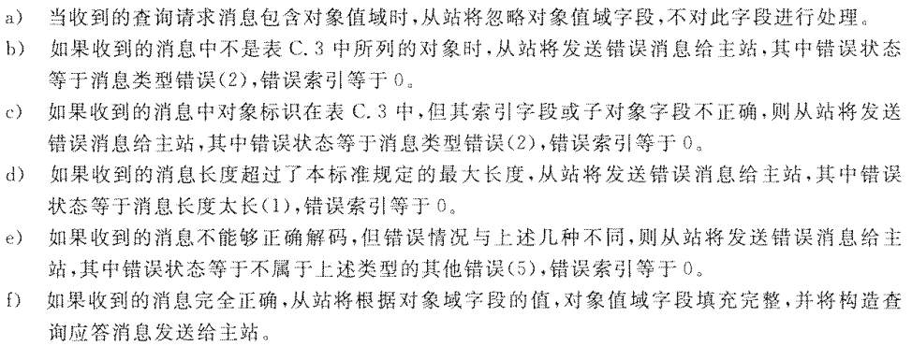

##### A.1.2.2 设置请求消息的处理

当从站收到设置请求数据包时，将依次按照如下规则进行相应操作：

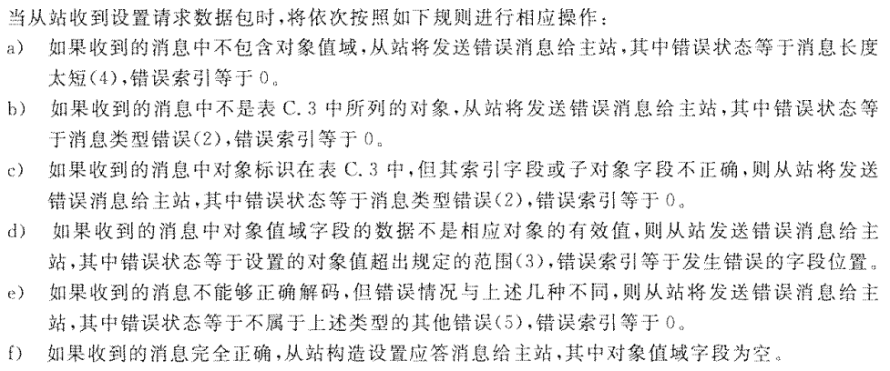

##### A.1.2.3 设置请求无应答消息的处理

当从站收到设置请求无应答数据包时，将依次按照如下规则进行相应操作：

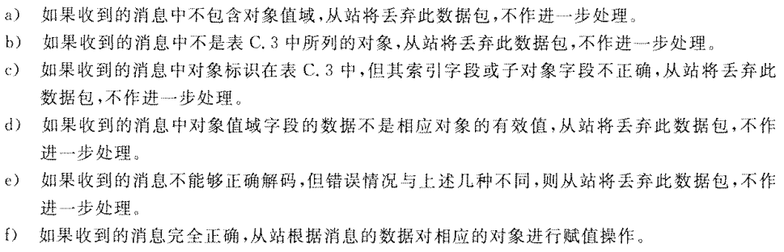

##### A.1.2.4 对响应消息的处理

### 